以色列公司电池新技术手机充电仅30秒
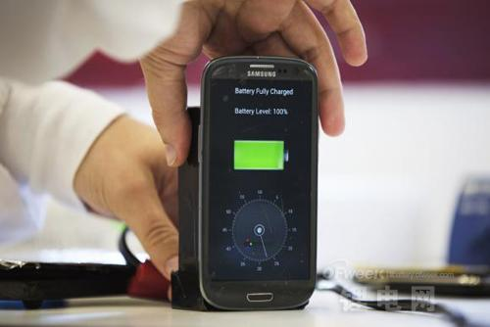
据报道，位于以色列特拉维夫市（Tel Aviv）一家名为StoreDot的科技公司日前表示，该公司开发出了新型技术，可以在短短数十秒内为手机、几分钟内为电动汽车充满电量，这一先进技术将使全球最具活力的两大消费行业发生改变。
StoreDot称，他们利用纳米技术合成了一种人造高分子材料，使用该材料开发出的电池，可以更快的速度存储更高电量，就像超高密度的海绵，能够迅速吸收并保留电量。
尽管当前的原型产品用在手机上看起来比较笨重，但公司认为，它将在2016年生产出基于最新技术、更为纤薄的手机电池，届时，能够提供一天续航的新电池充电时间仅需短短30秒。
StoreDot的创始人兼CEO多伦·梅尔斯道夫（Doron Myersdorf）表示：“这些都是新材料，此前从未被开发出来。”据悉，StoreDot的投资者为俄罗斯亿万富翁、切尔西足球俱乐部的老板罗曼·阿布拉莫维奇（Roman Abramovich）等。
据StoreDot称，该发明基于“纳米点”（nanodots）技术，StoreDo将“纳米点”描述为生物有机多肽分子。“纳米点”可改变电池的运作方式，使其能够迅速吸收，至关重要的是，能够保存电量。
StoreDot此前曾开展两轮融资，募集了4800万美元，其中包括获得一家主流手机厂商支持，但梅尔斯道夫拒绝透露这家手机厂商名称，仅称为一家亚洲公司。
预计今年全球智能手机用户将达到17.5亿，这意味着StoreDot面对如此巨大市场拥有极大潜在机会。但一些专家认为，StoreDot将会成为该市场赢家，但目前StoreDot仍面临更多工作，以使该技术得到不断完善。
曾对全球手机行业创新活动进行评估的市场分析人士扎克·威斯菲尔德（Zack Weisfeld）表示，“我们生活在一个‘电量饥渴’的世界……，人们不断地在追逐电源插座，而StoreDot真正有潜力解决这个重大问题。但他们仍有一段路要走，处理电池外形尺寸和电力循环周期等问题，如果这些得到解决，这将是一个非常大的突破。”所谓的电力循环周期，指一块电池在其寿命周期内可重复充电的次数。
梅尔斯道夫还预测称，与当前产品相比，未来可快速充电的手机售价将高出100-150美元，最终可实现1500个充电/放电周期，可使用三年时间。他还称，希望利用相同技术的汽车电池产品，能够在两、三分钟内给一辆电动汽车充满电量，而不是当前通常需要整整一个晚上。

